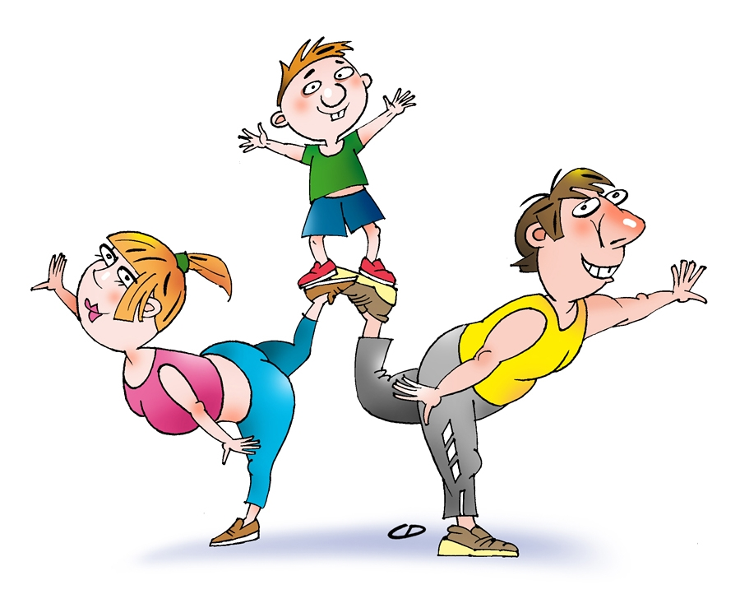
Как помочь юному спортсмену адаптироваться к спортивной жизни?
Чтобы уберечь психику ребенка от нервных срывов и помочь
ему быстрее и безболезненнее адаптироваться к новым условиям, учитывайте
следующие рекомендации:
1. Строго соблюдайте режим дня, даже в выходные дни (ребёнок должен высыпаться)!
2. Оградите ребёнка от других нагрузок: компьютерных игр, многочасовых просмотров телепередач, посещения дополнительных кружков и секций, походов в гости.
3. Будьте готовыми к тому, что в период адаптации ребёнок может быть временами агрессивным, плаксивым, обидчивым (даже если до этого в поведении не было подобных проблем), могут обостриться некоторые страхи, ухудшиться сон, участиться простудные заболевания. Если вышеперечисленные проявления через некоторое время не исчезнут,
обратитесь к психологу, также, временно необходимо снизить нагрузку. Если процесс адаптации затянулся, не ждите, что всё «пройдёт само собой» - важна своевременно оказанная помощь специалистов!
4. В период адаптации больше занимайтесь с ребёнком лепкой, рисованием, играйте в подвижные и ролевые игры - это снизит у него внутреннее напряжение, тревожность.
5. Не ждите от своего спортсмена быстрых результатов. Не критикуйте ребёнка: ВСЕМУ СВОЁ ВРЕМЯ.
6. Если Ваш малыш жалуется на то, что он устал, посочувствуйте ему. Дайте понять ребёнку, что Вы понимаете как ему трудно, выслушайте его.
7. При неудачах не критикуйте ребёнка, напротив, вселяйте уверенность в своих силах: «В следующий раз у тебя обязательно получится!»
8. Ни в коем случае не сравнивайте своего ребёнка с другими, более успешными, на Ваш взгляд, юными спортсменами! Помните, что сравнивать ребёнка можно только с ним самим.
9. Не обсуждайте личность тренера или его действия в присутствии юного спортсмена, не вмешивайтесь в воспитательный процесс.
10. Не торопитесь вмешиваться в выяснение отношений вашего ребёнка с мальчиками из команды (кроме исключительных случаев). Помните, Ваш ребёнок не получит ценный опыт общения, если Вы всё сделаете за него.
11. Ни в коем случае нельзя произносить слово «не повезло», поскольку ребенок начинает искать причины неудач не в себе (и тем самым больше работать), а во внешних обстоятельствах, а это - залог дальнейших проигрышей.
12. Важно помнить, что адаптационный период у ребёнка может растянуться не на 1 год.
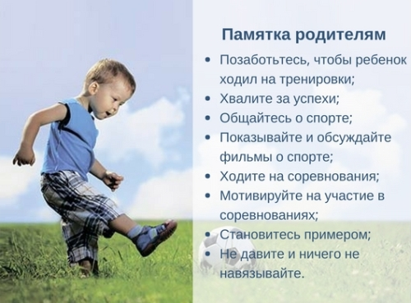
13. Преследуя цель вырастить настоящего спортсмена, не забывайте, что психологическое благополучие, физическое здоровье ребёнка дороже всех медалей и побед. Ваш ребёнок, достигнув вершин спортивного мастерства, в первую очередь должен быть здоров!

